重新烧写JZ2440的整个系统

整个系统包含uboot，linux内核，根文件系统。

在PC平台，以windows开机过程为例，一般都是先启动BIOS程序，然后再去启动windows，然后读取硬盘的C盘的系统文件，从而实现正常启动。

在启动linux内核之前，需要对外围设备做必要的设置。

下面用一个表格说明uboot,kernel(linux内核) ,rootfs(根文件系统)

|  |  |  |  |
| --- | --- | --- | --- |
| 平台 | 启动代码 | kernel | 文件系统存储位置 |
| X86架构 | BIOS | Windows  ubuntu版本的linux | 硬盘 |
| ARM | Uboot  Uboot可以理解为裸机代码 | Linux kernel | rootfs存放在nand flash |

下面演示如何将提供的源文件烧写到JZ2440中。

**第一步 烧写uboot到nor flash**

注意:

建议nor flash中只用来存放百问网提供的uboot-1.1.6版本的u-boot.bin，且此u-boot.bin的环境变量存放在nand flash中。当下次重新烧写uboot，linux等到nand flash就可以减少烧写uboot到nor flash的这个步骤。

选择开发板从nor flash启动，根据硬件烧写工具的不同，然后按照下面的文档：

《1__如何使用jlink烧写代码到nor flash___frank.docx》

或者：

《2__如何使用openjtag或者easyopenjtag烧写代码到nor nand___frank.docx》

将主光盘/bin/u-boot.bin烧写到nor flash中。

解释：为什么建议将百问网移植好的uboot烧写到nor flash？

回答：百问网移植好的uboot位置在：光盘/bin/u-boot.bin，该uboot中含有网口协议tftp和nand flash驱动，支持usb下载等，完全能够满足学习要求。建议通过easyopenjtag或openjtag工具将移植好的uboot烧写到nor flash中， 然后选择从nor flash启动，上电，然后运行nor flash里面的uboot，借助nor flash中的uboot将裸机代码、自己移植的uboot代码烧写到nand flash中。如果移植好的uboot在nand flash，而裸机代码必须烧写到nand flash，则会将nand flash中的uboot区域擦除，下次又要重新烧写uboot。为了减少工作量，所以建议将百问网移植好的uboot烧写到nor flash中。

**第二步：格式化一下nand flash，然后重新保存uboot的环境变量到nand flash中**

注意:

在确保nor flash中有u-boot.bin后，选择开发板从nor flash启动，然后执行下面的操作：

1）格式化一下nand flash

在对JZ2440开发板的nand flash重新烧写整个系统之前，或许nand flash有几个坏块(属于正常情况)，建议烧写整个系统之前格式化一下nand flash。

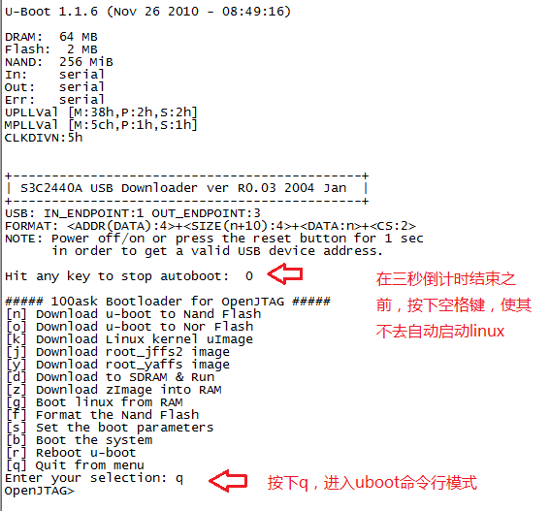

在uboot命令行中执行nand scrub命令，然后输入y后，输入enter键。

目的：格式化nand flash

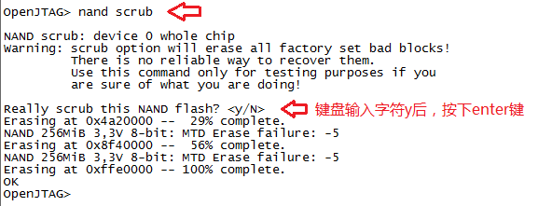

2）

在uboot命令行中执行saveenv命令将uboot的环境变量重新保存到nand flash中

同时也可以执行nand bad命令，测试当前nand flash中有多少坏块，有几个坏块属于正常情况。

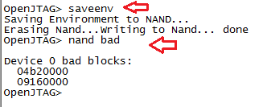

**第三步：烧录uboot到nand flash**

目的：将百问网提供的uboot-1.1.6版本的u-boot.bin烧写到nand flash中。

方法一：直接通过easyopenjtag或者openjtag工具将主光盘/bin/u-boot.bin烧写到nand flash中，然后选择从nand flash启动。

请参考：《2__如何使用openjtag或者easyopenjtag烧写代码到nor nand___frank.docx》

方法二：如果只有硬件烧写工具jlink，借助网口通过tftp下载和烧写。

请参考：《4__当nor flash中有uboot后通过windows的tftpboot软件下载uboot并烧写到nand flash__步骤___frank》

**第四步：**

**烧录linux内核的uImage文件到nand flash**

此步骤类似《4__当nor flash中有uboot后通过windows的tftpboot软件下载uboot并烧写到nand flash__步骤___frank》的操作。

注意：

此步骤从nor flash启动运行nor flash的uboot，还是从nand flash启动运行nand flash的uboot，两种方式都可以。

打开tftpd32.exe软件，用此软件作为tftp服务器。

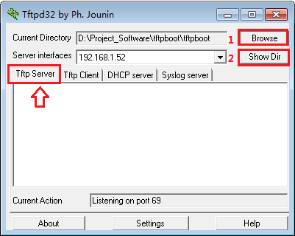

如上图，

1）选择功能为：Tftp server，

2）服务器接口为windows的IP(192.168.1.52)

3）通过Browse来切换到目标下载文件的目录位置

4）通过show Dir来查看该目录是否存在要下载的文件uImage，后点击OK。

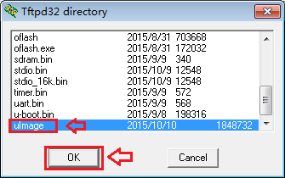

然后在uboot命令行中输入tftp 30000000 uImage

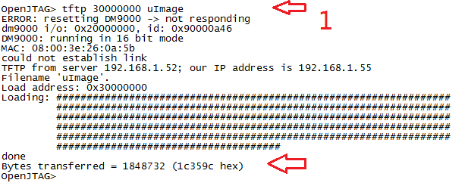

上图的，done ，发送字节=1848732，表明下载成功。

在烧写uImage到nand flash的kernel分区之前，建议将nand flash的kernel分区擦除，然后再将uImage烧写到nand flash。

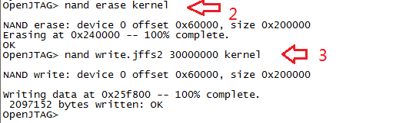

**第五步：**

**烧录linux根文件系统文件到nand flash**

此步骤类似《4__当nor flash中有uboot后通过windows的tftpboot软件下载uboot并烧写到nand flash__步骤___frank》的操作。

注意：

此步骤从nor flash启动运行nor flash的uboot，还是从nand flash启动运行nand flash的uboot，两种方式都可以。

打开tftpd32.exe软件，用此软件作为tftp服务器。



如上图，

1）选择功能为：Tftp server，

2）服务器接口为windows的IP(192.168.1.52)

3）通过Browse来切换到目标下载文件的目录位置

4）通过show Dir来查看该目录是否存在要下载的文件fs_qtopia.yaffs2，后点击OK。

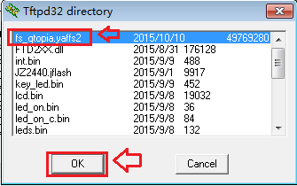

然后在uboot命令行中输入tftp 30000000 fs_qtopia.yaffs2

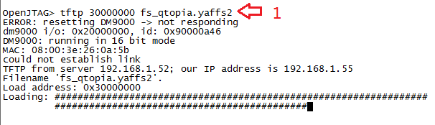

经过几分钟，

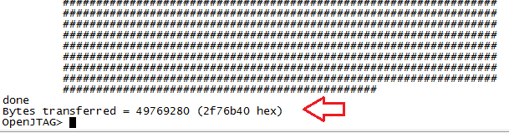

上图的，done ，发送字节=49769280，表明下载成功。

在烧写uImage到nand flash的kernel分区之前，建议将nand flash的kernel分区擦除，然后再将uImage烧写到nand flash。

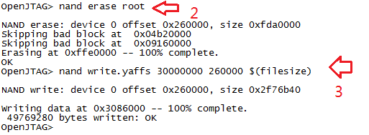

上图中, 写入49769280字节：OK，表明写入正常。

此时在uboot命令行中输入print命令，打印一下此时的环境变量。

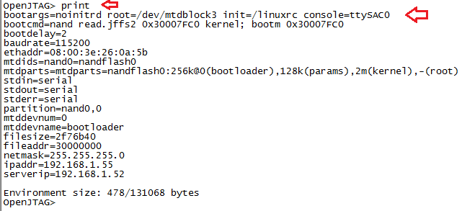

注意，

烧写yaffs格式文件系统时，uboot的bootargs参数没有rootfstype=jffs2  
烧写jffs2格式文件系统时，uboot的bootargs参数有rootfstype=jffs2

然后可以通过uboot命令行中输入reset命令，或者直接重启开发板电源。

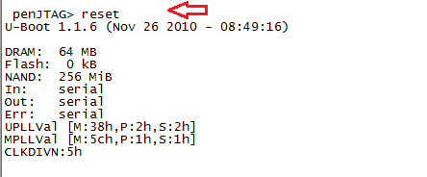

然后在uboot启动linux的3秒倒计时中不按下键盘的空格键，

正常情况下是经过触笔坐标校准后，用触笔按几下next，会启动qt系统。

